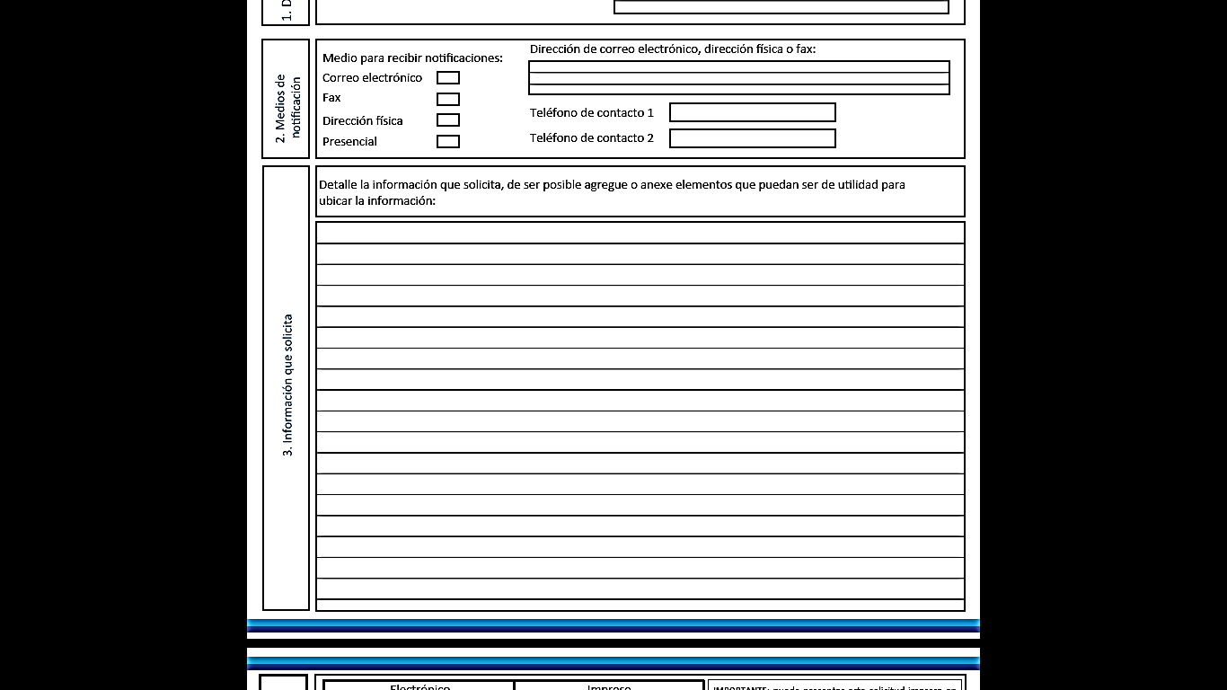
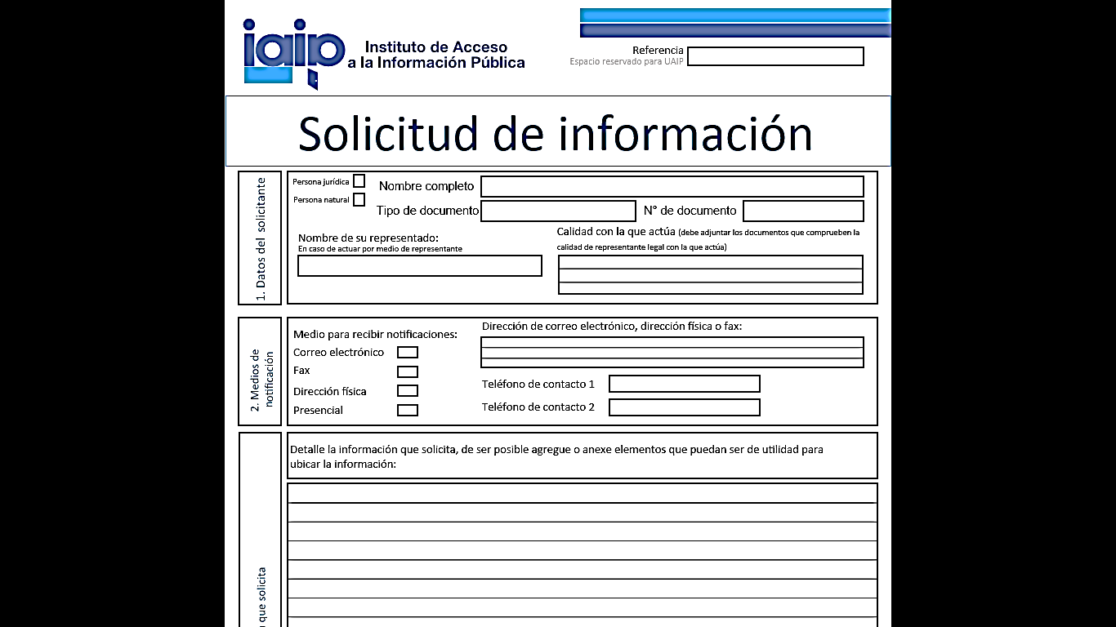

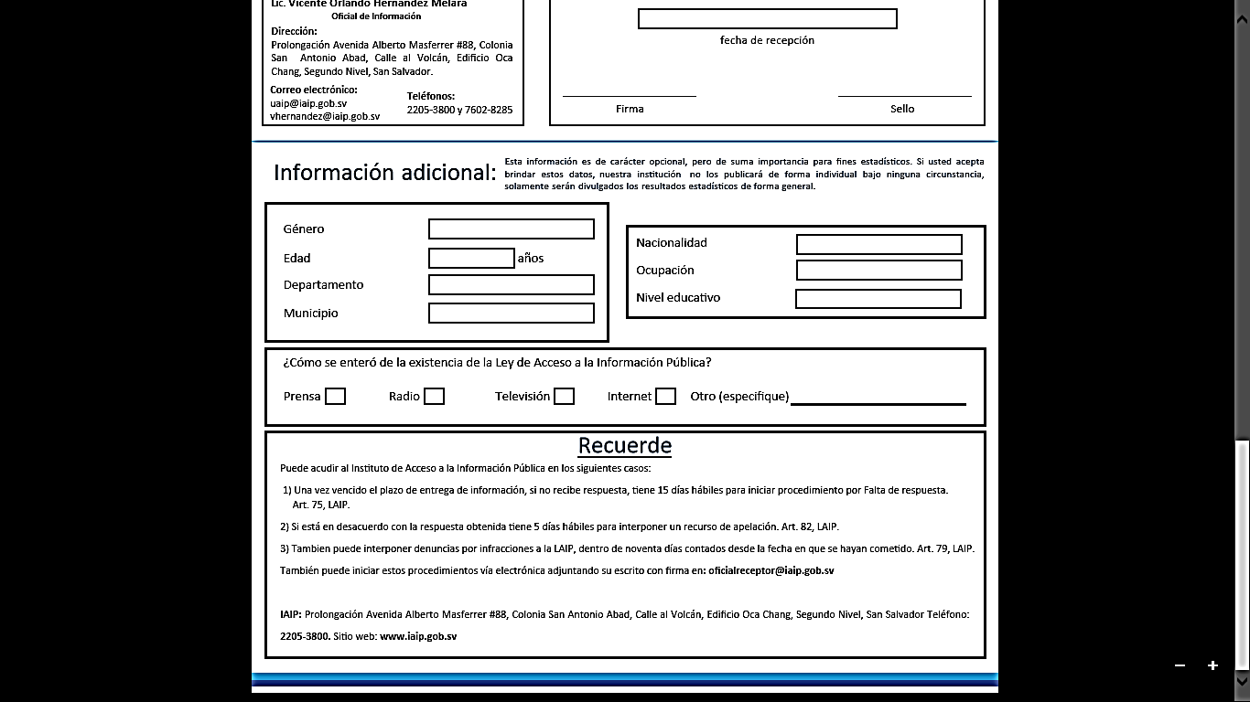
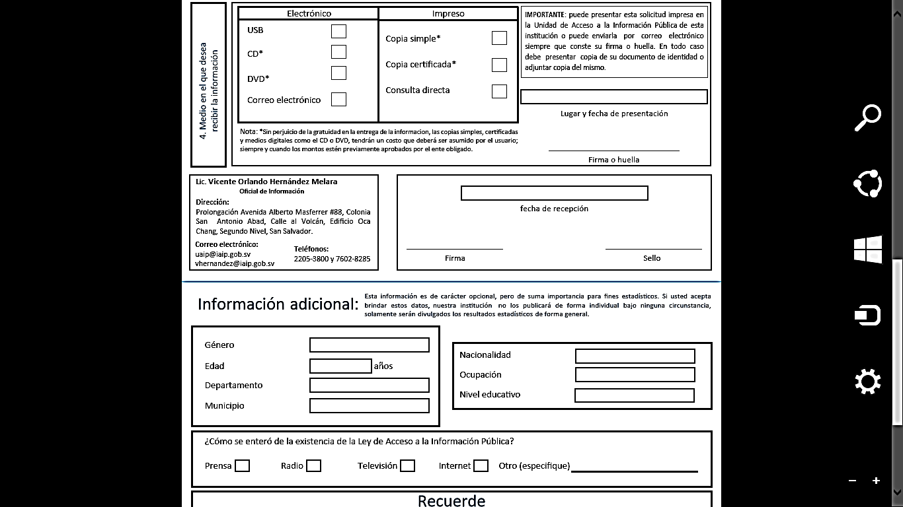
Prudencio Ortéz Chicas.
Oficial de Información
Dirección.
Barrio El Centro, Calle Principal, frente al Parque, ciudad de Cacaopera, Morazán.
Correo electrónico:
oficialdeinformacion.cacaopera@gmail.com
Tel.: 2651-0206, 2651-0244 y 7903-9148

